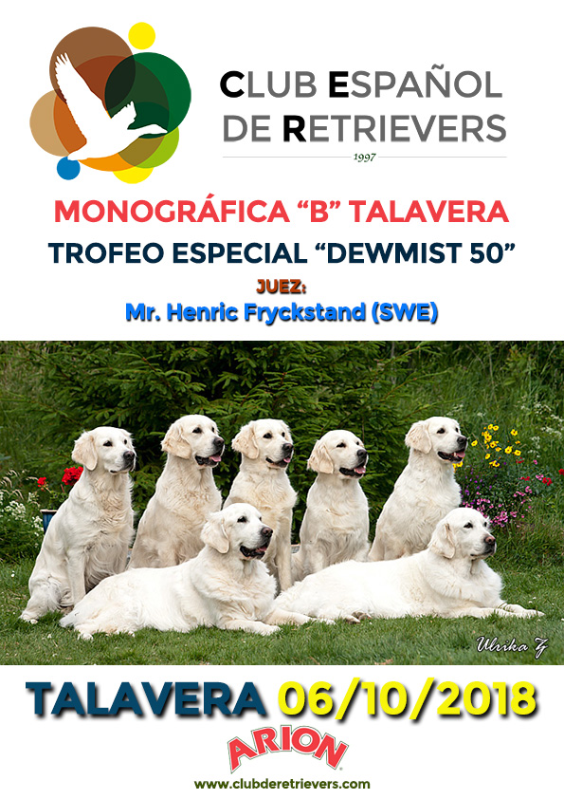

Exposición autorizada por la Real Sociedad Canina de España, organizada en colaboración con la Sociedad Canina de Alicante

Sábado 6 de Octubre, a partir de las 13.30/14.00 horas
Pabellón Ferial de Talavera de la Reina
JUEZ: Henric Fryckstand (Suecia)

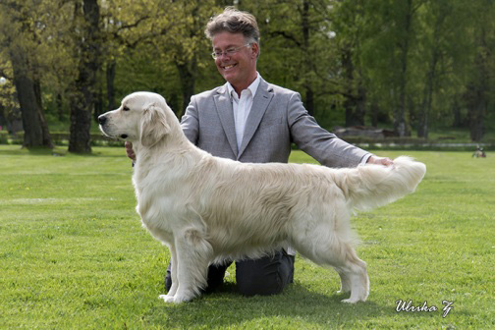
Henric Frycstand es uno de los personajes más conocidos dentro de la historia moderna de la raza Golden Retriever. Como Juez, ha ejercido en todo el mundo, en las exposiciones más prestigiosas, incluyendo Crufts, Exposiciones Mundiales y Europeas e innumerables Monográficas Nacionales. Participará como Juez en la Exposición Mundial Canina Madrid 2020.
Comenzó su andadura con el afijo DEWMIST en 1968, habiendo conseguido desde entonces más de 1200 CACs y más de 200 Campeones en todo el mundo. Con motivo de este 50º Aniversario, el Club Español de Retrievers le ofrecerá un homenaje, además de otorgar trofeos especiales y el Trofeo “Dewmist 50” al ganador del BIS de esta Monográfica.

INSCRIPCIONES HASTA EL 30/09/2018

Jóvenes, Intermedia, Trabajo, Abierta y Campeones
Ejemplares | Socios | Plazo 2 Socios
1º perro | 12,00 € | 15,00 €
2º perro | 10,00 € | 12,00 €
3º perro | 5,00 € | 10,00 €
4º y sigs. | GRATIS | 5,00 €

Babies, Cachorros y Veteranos
Ejemplares | Socios | Plazo 2 Socios
1º perro | 10,00 € | 12,00 €
2º perro | 5,00 € | 10,00 €
3º y sigs. | GRATIS | 5,00 €

Parejas, Lotes de Cría, Reproductores
Socios: GRATIS – No Socios: 10,00 €

Métodos de Inscripción:
- Descargar el formulario adjunto y enviar a la dirección: inscripciones@clubderetrievers.com
- Pago de inscripciones: Transferencia Bancaria Cuenta: ES91 0081 7363 6400 0127 2530
- También se puede realizar la inscripción a través de la web www.clubderetrievers.com
- Para beneficiarse de los precios de socio es obligatorio estar al corriente de pago de las cuotas.

HOJA DE INSCRIPCIÓN – ENTRY FORM
Nombre del perro/ Dog name:
Raza/Breed: |  | Clase/Class:
LOE/Ped.number: | Sexo/Sex: |  | Nacim./d.o.B.:
Microchip:
Padre/Father:
Madre/Mother:
Criador/Breeder:
Propietario/Owner:
Dirección/Address:
Ciudad/City: |  | Código Postal/Postal Code:
País/Country:
Socio CER/ Club Member:
Teléfono/Phone:
Email:
CLASES ADICIONALES – ADITIONAL CLASSES
Parejas/Brace: | Lote Cría/ Breeders: | Reproductor/Progeny:

